08

  ICDVIAS.com.br | Anexo 1 | Número da OP
 | ORDEM DE PRODUÇÃO  DE PLACAS | 010-26
 |  | OP vinculada
 |  | 010-26
Emissão:
12/05/2026
PEDIDO
Cliente:  SINASC CONSTRUÇÃO  Rua Juliano Lucchi, 134 – Jardim Eldorado  CEP 88.133-540 - Palhoça - SC  Fone: 0xx48 2106-3000 – Fax 0xx48 2106-3005 |  | Contrato:  DER-ASSIS-SP  Contrato.º 22.214-8  O.S.03=05/2026 A |  | Origem:  ☐Venda Direta  ☒Prestação de serviço
Observações: | Quantidade: |  | Responsável pela elaboração da OP:
CHAPA AÇO 16 -EXCETO INDICADO  PEL. TIPO I avery | 191 / 129,74 m² |  | Gabriela M.
CONTROLE DA PRODUÇÃO
Data prevista: | Motivos do atraso: | Assinatura do responsável:
22/05/2026
Data inicial:
Data final:
PRODUTO
Cód. Sist.: 080073  Dimensões: 1000 mm  Quantidade: 01 UNIDADE | Cód. Sist.: 080074  Dimensões: 1000 mm  Quantidade: 02 UNIDADES | Cód. Sist.: 080073  Dimensões: 1000 mm  Quantidade: 01 UNIDADE | Cód. Sist.: 080073  Dimensões: 1000 mm  Quantidade: 03 UNIDADES
  PM 4’’ X 4’’ X 3,00 m | PM 4’’ X 4’’ X 3,00 m | 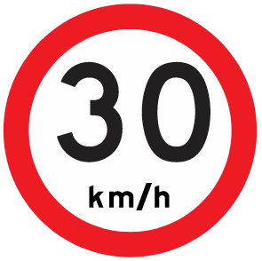  PM 4’’ X 4’’ X 3,00 m | 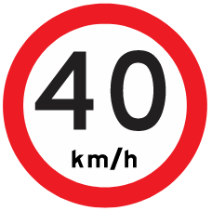  PM 4’’ X 4’’ X 3,00 m
Cód. Sist.: 080073  Dimensões: 1000 mm  Quantidade: 11 UNIDADES | Cód. Sist.: 080073  Dimensões: 1000 mm  Quantidade: 09 UNIDADES | Cód. Sist.: 080074  Dimensões: 1000 X 1000 mm  Quantidade: 04 UNIDADES | Cód. Sist.: 080074  Dimensões: 1000 X 1000 mm  Quantidade: 05 UNIDADES
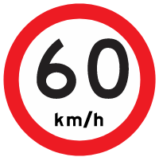  PM 4’’ X 4’’ X 3,00 m | 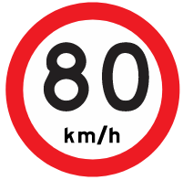  PM 4’’ X 4’’ X 3,00 m |   PM 4’’ X 4’’ X 3,50 m |   PM 4’’ X 4’’ X 3,50 m

Cód. Sist.: 080074  Dimensões: 1000 X 1000 mm  Quantidade: 11 UNIDADES | Cód. Sist.: 080074  Dimensões: 1000 X 1000 mm  Quantidade: 12 UNIDADES | Cód. Sist.: 080074  Dimensões: 1000 X 1000 mm  Quantidade: 02 UNIDADES | Cód. Sist.: 080074  Dimensões: 1000 X 1000 mm  Quantidade: 04 UNIDADES
  PM 4’’ X 4’’ X 3,50 m |   PM 4’’ X 4’’ X 3,50 m |   PM 4’’ X 4’’ X 3,50 m |   PM 4’’ X 4’’ X 3,50 m
Cód. Sist.: 080074  Dimensões: 1000 X 1000 mm  Quantidade: 01 UNIDADE | Cód. Sist.: 080074  Dimensões: 1000 X 1000 mm  Quantidade: 01 UNIDADE | Cód. Sist.: 080074  Dimensões: 1000 X 1000 mm  Quantidade: 01 UNIDADE | Cód. Sist.: 080137  Dimensões: 500 X 600 mm  Quantidade: 60 UNIDADES
PM 4’’ X 4’’ X 3,50 m |   PM 4’’ X 4’’ X 3,50 m |   PM 4’’ X 4’’ X 3,50 m | PM 4’’ X 4’’ X 2,50 m
Cód. Sist.: 081719  Dimensões: 300 X 900 mm  Quantidade: 25 UNIDADES | Cód. Sist.: 081719  Dimensões: 300 X 900mm  Quantidade: 25 UNIDADES | Cód. Sist.: 096607  Dimensões: 1500 X 800mm  Quantidade: 01 UNIDADE | Cód. Sist.:. 095496  Dimensões: 1750 X 2000 mm  Quantidade: 01 UNIDADE
  MP1  PM 4’’ X 4’’ X 3,00 m |   MP2  PM 4’’ X 4’’ X 3,00 m |   PM 4’’ X 4’’ X 3,50 m | 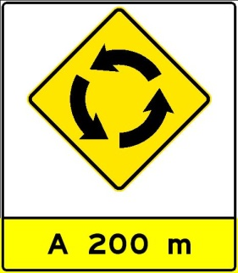  ALUMÍNIO  COM QUADRO ALUM.  PERFIL ‘’C’’ 150 X 4,00 m
Cód. Sist.:. 095496  Dimensões: 1750 X 2000 mm  Quantidade: 05 UNIDADES | Cód. Sist.:. 095496  Dimensões: 1750 X 2000 mm  Quantidade: 01 UNIDADE | Cód. Sist.: 079955  Dimensões: 2000 X 1000 mm  Quantidade: 01 UNIDADE | Cód. Sist.: 079955  Dimensões: 2000 X 1000 mm  Quantidade: 01 UNIDADE
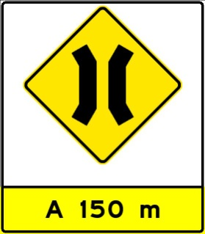  ALUMÍNIO  COM QUADRO ALUM.  PERFIL ‘’C’’ 150 X 4,00 m | 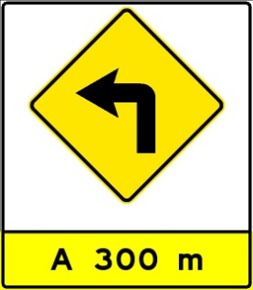  ALUMÍNIO  COM QUADRO ALUM.  PERFIL ‘’C’’ 150 X 4,00 m |   PM 4’’ X 4’’ X 3,50 m |   PM 4’’ X 4’’ X 3,50 m
Cód. Sist.: 079955  Dimensões: 2000 X 1000 mm  Quantidade: 01 UNIDADE | Cód. Sist.: 083091  Dimensões: 2500 X 1000 mm  Quantidade: 01 UNIDADE | Cód. Sist.: 081708  Dimensões: 2500 X 1000 mm  Quantidade: 01 UNIDADE
  PM 4’’ X 4’’ X 3,50 m |   PM 4’’ X 4’’ X 3,50 m |   COM QUADRO ALUM.  ALUMINIO  PM 4’’ X 4’’ X 3,50 m

  ICDVIAS.com.br | Anexo 3 | Número da OP
 | ORDEM DE PRODUÇÃO  DE PLACAS (CORTE E FURAÇÃO) | 010-26
 |  | OP vinculada
 |  | 010-26
Emissão:
12/05/2026
PEDIDO
Cliente: |  | Contrato: | Origem
SINASC CONSTRUÇÃO  Rua Juliano Lucchi, 134 – Jardim Eldorado  CEP 88.133-540 - Palhoça - SC  Fone: 0xx48 2106-3000 – Fax 0xx48 2106-3005 |  | DER-ASSIS-SP  Contrato.º 22.214-8  O.S.03=05/2026 A | ☐Venda Direta  ☒Prestação de serviço
Furação: | Quantidade: |  | Responsável pela elaboração da OP:
DNIT | 191 / 129,74 m² |  | Gabriela M.
CONTROLE DA PRODUÇÃO
Data prevista: | Motivos do atraso: | Assinatura do responsável:
22/05/2026
Data inicial:
Data final:
PRODUTO
Quantidade | Produto
01 | PLACA DE ‘PARE’ 1000 mm AÇO 16 mm + FURO NO MEIO
02 | PLACA DE ‘PREF’ 1000 mm AÇO 16 mm
24 | PLACA DE DIAM 1000 mm AÇO 16 mm + FURO NO MEIO
41 | PLACA DE 1000 X 1000 mm AÇO 16 mm + FURO NO MEIO
50 | PLACA DE 300 X 900 mm AÇO 16
60 | PLACA DE 500 X 600 mm AÇO 16
01 | PLACA DE 1500 X 800 mm AÇO 16 CONF. DESENHO
03 | PLACA DE 2000 X 1000 mm AÇO 16
01 | PLACA DE 2500 X 1000 mm AÇO 16
01 | CHAPA DE 2500 X 1000 mm ALUMÍNIO 2 mm CANTO VIVO SEM FUROS
14 | CHAPA 1750 X 1000 mm ALUMÍNIO 2 mm CANTO VIVO SEM FUROS

